Утверждаю
директор МКОУ
«Фролово-Горетовская ОШ»
___________/В.Б.Белова/
«__14__»______08______ _2023__ г.

План мероприятий (дорожная карта)
МКОУ «Фролово-Горетовская основная школа»
в области по повышению доступности для детей-инвалидов
№  п/п | Наименование мероприятий по обеспечению доступности | Требования к установке | Изображение (пример) | Срок исполнения
1 | Информационное обеспечение по основному ходу – для всех МГН.
1.1 | Установить информационный стенд с информацией об объекте социальной инфраструктуры (далее ОСИ) с использованием плоско-выпуклой тактильной подачей информации, а также дублированием шрифтом Брайля (название, сфера деятельности, время работы и т.д.). | Установить у входной двери на высоте 1,5 м. | 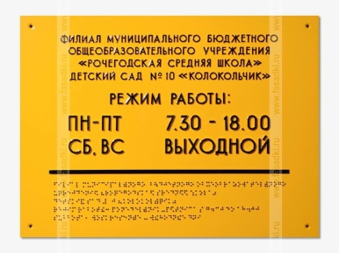 | исполнено
1.2 | Организовать ситуационную помощь МГН на объекте в виде сопровождения персоналом:  - Закрепить ответственных сотрудников с внесением соответствующих функции в должностные обязанности;  - провести инструктаж (обучение) персонала оказанию ситуационной помощи МГН на объекте | Установить на высоте 1,0 м. | 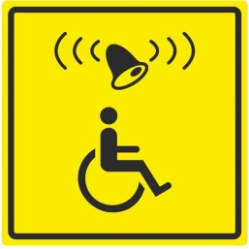 | 01.09.2024 г.
1.3 | Выделение контрастным цветом крайние ступени марша лестниц |  | 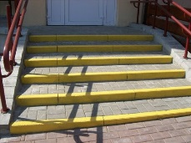 |  | 01.09.2024 г.
 | Вдоль марша наружной лестницы установить поручни в соответствии с нормативными требованиями на высоте 0,9м., включая разделительный. |  |  |  | 01.09.2024 г.
1.4 | Установить пандус на высоту входной площадки |  | 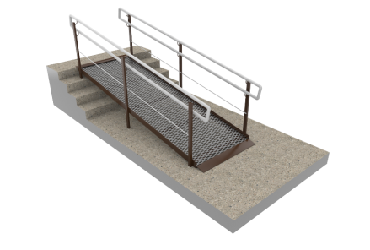 |  | 01.09.2025 г.
2 | Информационное обеспечение по путям движения в здании.
2.1 | Установить тактильную схему, информирующую о расположении помещений и направления движения к ним. |  | 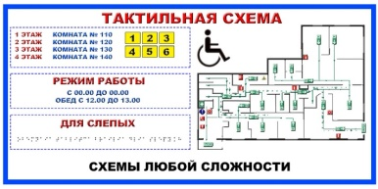 |  | 01.09.2024 г.
2.2 | По всему маршруту движения установить информационные указатели, обеспечивающие своевременное получение информации о месте расположения:  Санитарно-гигиенических помещений, лестниц, входов, в том числе эвакуационных. |  | 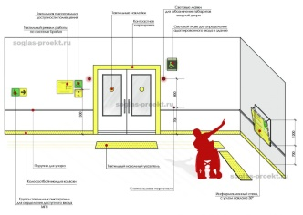 | 01.09.2025 г.

